济南亿安交通设施有限公司带你了解防撞桶；
防撞桶
防撞桶主要设置在公路及城市道路上容易发生汽车与路中固定设施发生碰撞的部位，如：路的转弯处，路中岗亭、收费站及高架路的进出口，停车场、小区、花园、加油站等等,起到隔离作用，防撞桶是用高弹性、高强度的改性塑料制成，当汽车与该设备碰撞时，能有效地减小冲击力，因此，能显著地降低车与人地损伤。 其表面贴有的反光膜，可以根据需要贴上指示标签 . 塑料防撞桶 材 料:进口PE树脂 规 格: 826 mm×580mm 设计说明:摆设方便、抗冲击、耐老化、使用寿命长,优于玻璃钢制品,降低交通事故. 主要适用于桥头、路口、收费站、加油站。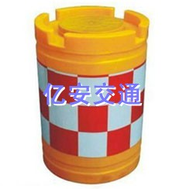

玻璃钢防撞桶
质轻强度高、防腐耐候性强、抗融冻防潮（水）、整体一次性强，装饰性好。其最大的特点是回收价值低，不易被盗 1. 防撞桶中空灌沙或加水，具有缓冲弹性,能有效吸收强大撞击力，降低交通事故程度；组合使用，整体承受力更强，更加稳固 2. 材料为工程级塑料或玻璃钢，反光膜为工程级反光膜 3. 颜色鲜艳，体积庞大，指示路线清楚明确 4. 安装移动快速简便，不用机械，节省成本，对道路没有损害 5. 可以随道路做弯度调整，灵活方便 6. 适合在任何道路，分岔口，收费站等地方使用
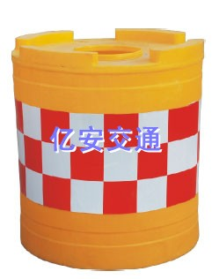
特点
塑料防撞筒和玻璃钢防撞桶质轻强度高、防腐耐候性强、抗融冻防潮（水）、整体一次性强，装饰性好。其最大的特点是回收价值低，不易被盗，同时还具备以下特点：
1. 防撞桶中空灌沙或加水，具有缓冲弹性,能有效吸收强大撞击力，降低交通事故程度；组合使用，整体承受力更强，更加稳固。
2. 材料为工程级塑料或玻璃钢，反光膜为工程级反光膜。
3. 颜色鲜艳，体积庞大，指示路线清楚明确。
4. 安装移动快速简便，不用机械，节省成本，对道路没有损害。
5. 可以随道路做弯度调整，灵活方便。
6. 适合在任何道路，分岔口，收费站等地方使用。
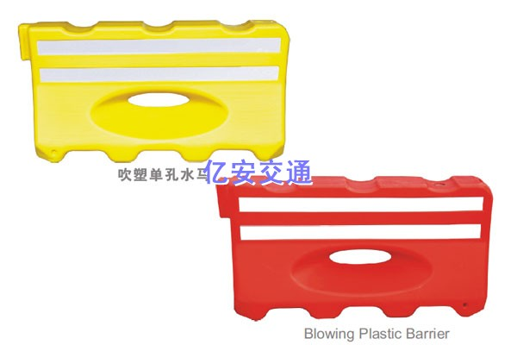
产品简介:
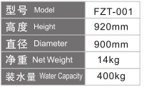
材料：线性低密度聚乙烯（ LLDPE ）
特点：
1、防撞桶为一次性成型，耐热、耐寒、耐冲击，不易老化。 注满水后更具缓冲弹性，放空水后可灵活移动。
2、防撞桶桶色为橘红色，色泽鲜明亮丽，贴上红白反光膜夜间更加醒目。
用途：主要设置在公路及城市道路上容易发生汽车与路中固定设施发生碰撞的部位，如：路的转弯处，路中岗亭、收费站及高架路的进出口，起到隔离作用，对驾驶员有明显的警士作用，当汽车与该设备碰撞时，能有效地减小冲击力，因此，能显著地降低车与人员损伤。
其表面贴有的反光膜，可以根据需要贴上指示标签。
产品简介:
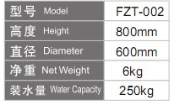
材料：线性低密度聚乙烯（ LLDPE ）
特点：
1、防撞桶为一次性成型，耐热、耐寒、耐冲击，不易老化。 注满水后更具缓冲弹性，放空水后可灵活移动。
2、防撞桶桶色为橘红色，色泽鲜明亮丽，贴上红白反光膜夜间更加醒目。
用途：主要设置在公路及城市道路上容易发生汽车与路中固定设施发生碰撞的部位，如：路的转弯处，路中岗亭、收费站及高架路的进出口，起到隔离作用，对驾驶员有明显的警士作用，当汽车与该设备碰撞时，能有效地减小冲击力，因此，能显著地降低车与人员损伤。
其表面贴有的反光膜，可以根据需要贴上指示标签。
济南亿安交通设施有限公司
销售中心：济南历城区华福国际7-1-303室
厂址：济南市历城区小张马工业园158号
电话：86-0531-80950099 88888654
手机：15288855372
传真：86-0531-68850093
网址：防撞桶http://www.yianjiaotng.com/
邮箱：2385578670@qq.com yianjiaotong@126.com

